Министерство образования Республики Беларусь

Учреждение образования

БЕЛОРУССКИЙ ГОСУДАРСТВЕННЫЙ УНИВЕРСИТЕТ

ИНФОРМАТИКИ И РАДИОЭЛЕКТРОНИКИ

Факультет компьютерных систем и сетей

Кафедра информатики

Дисциплина: Методы численного анализа

**ОТЧЁТ**

к лабораторной работе

на тему

Решение систем нелинейных уравнений

Выполнил: студент группы 053501

Криштафович Карина Дмитриевна

Проверил: Анисимов Владимир Яковлевич

Минск 2022

**Содержание**

1. Цель работы
2. Теоретические сведения
3. Программная реализация
4. Тестовые примеры
5. Решение задания
6. Оценка погрешности
7. Выводы
8. Список использованной литературы

Вариант 4

# **Цели выполнения задания**

1. Изучить методы численного решения систем нелинейных уравнений (метод простой итерации, метод Ньютона)
2. Составить программу численного решения нелинейных уравнений методами простой итерации и Ньютона
3. Проверить правильность работы программы на тестовых примерах
4. Численно решить нелинейное уравнение заданного варианта
5. Сравнить число итераций, необходимого для достижения заданной точности вычисления разными методами

# **Краткие теоритические сведения**

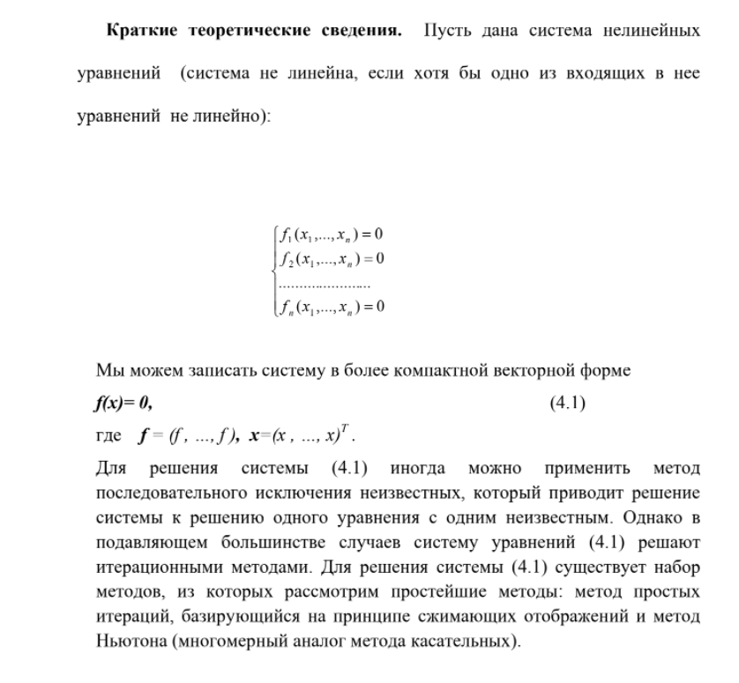

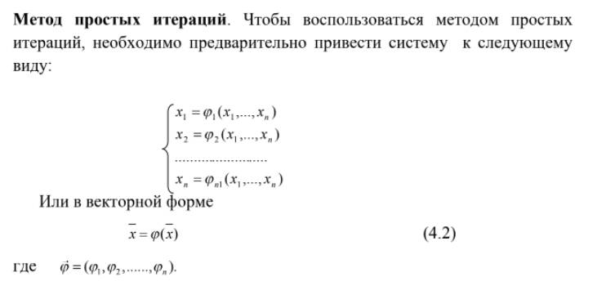

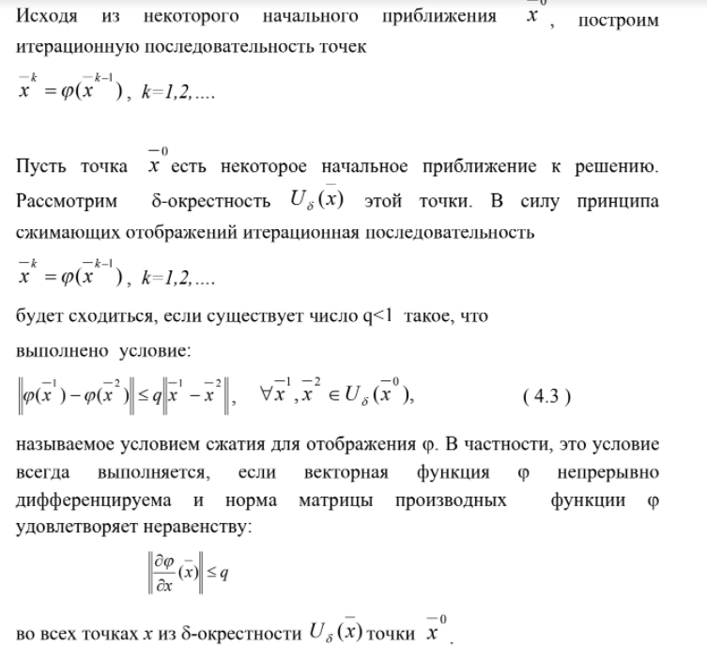

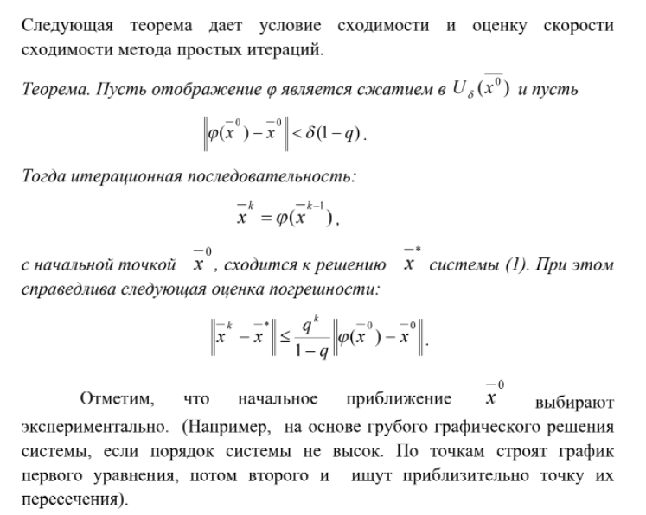

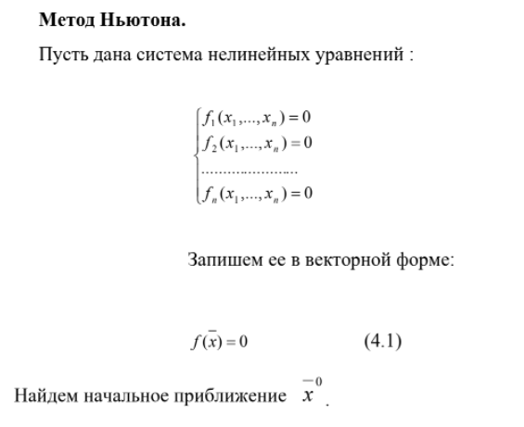

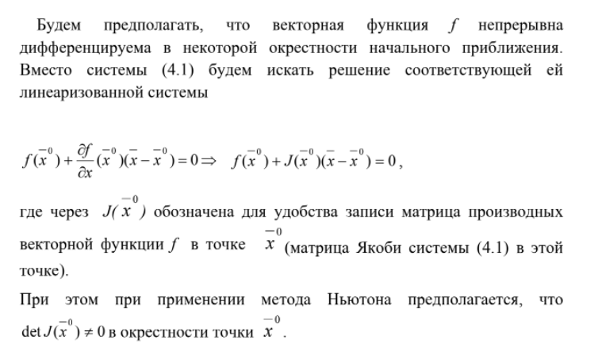

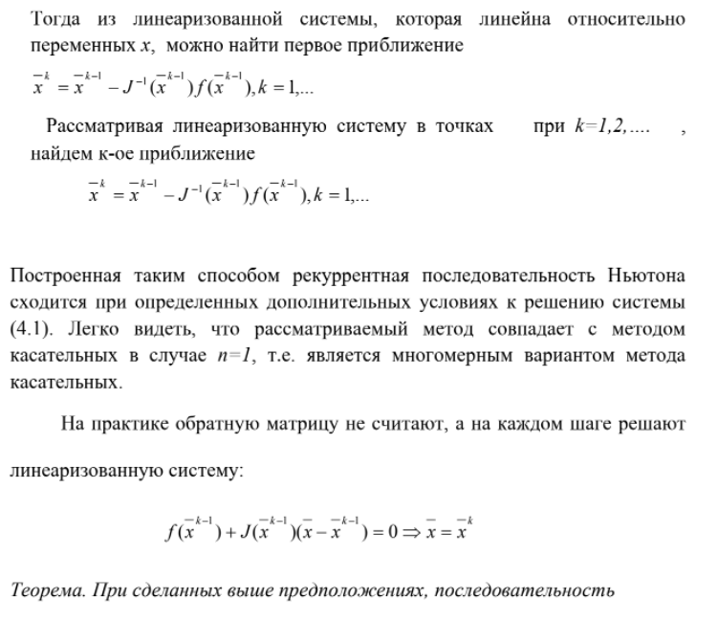

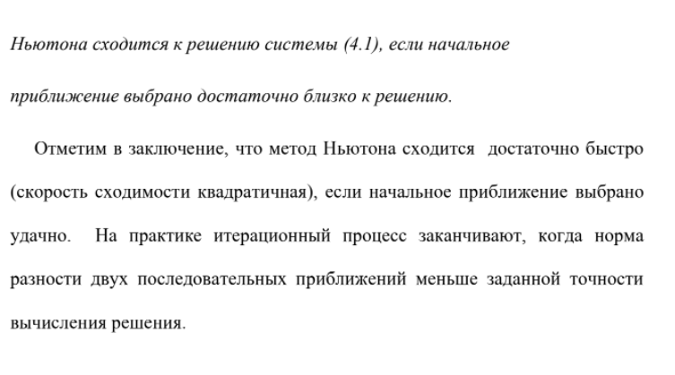

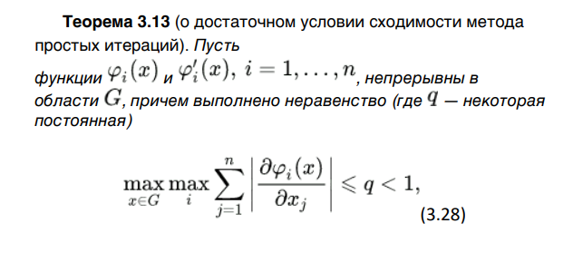

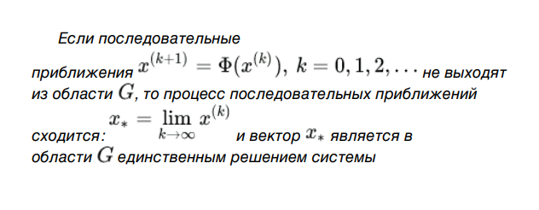

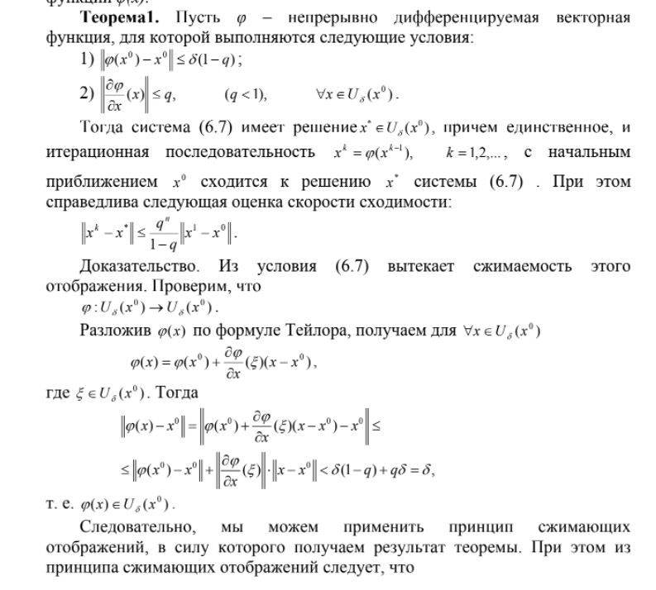

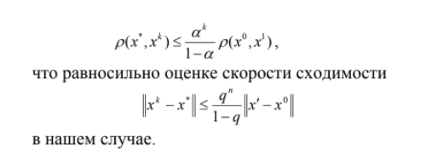

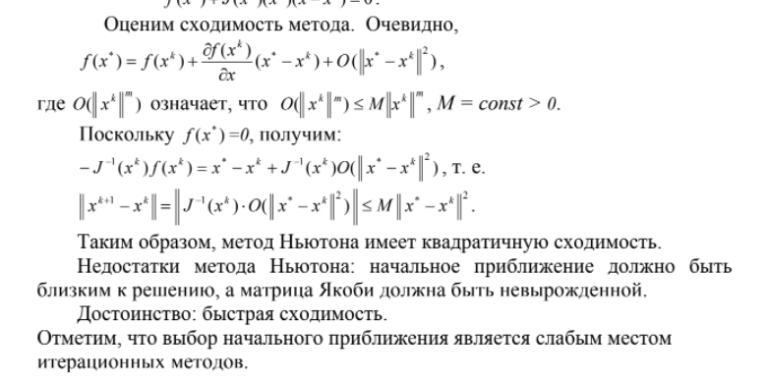

**Программная реализация.**

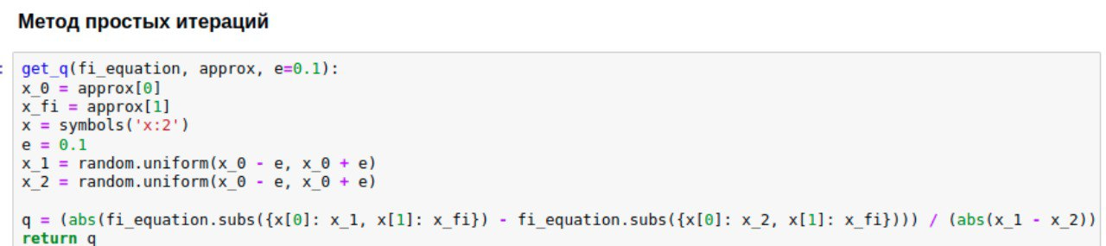

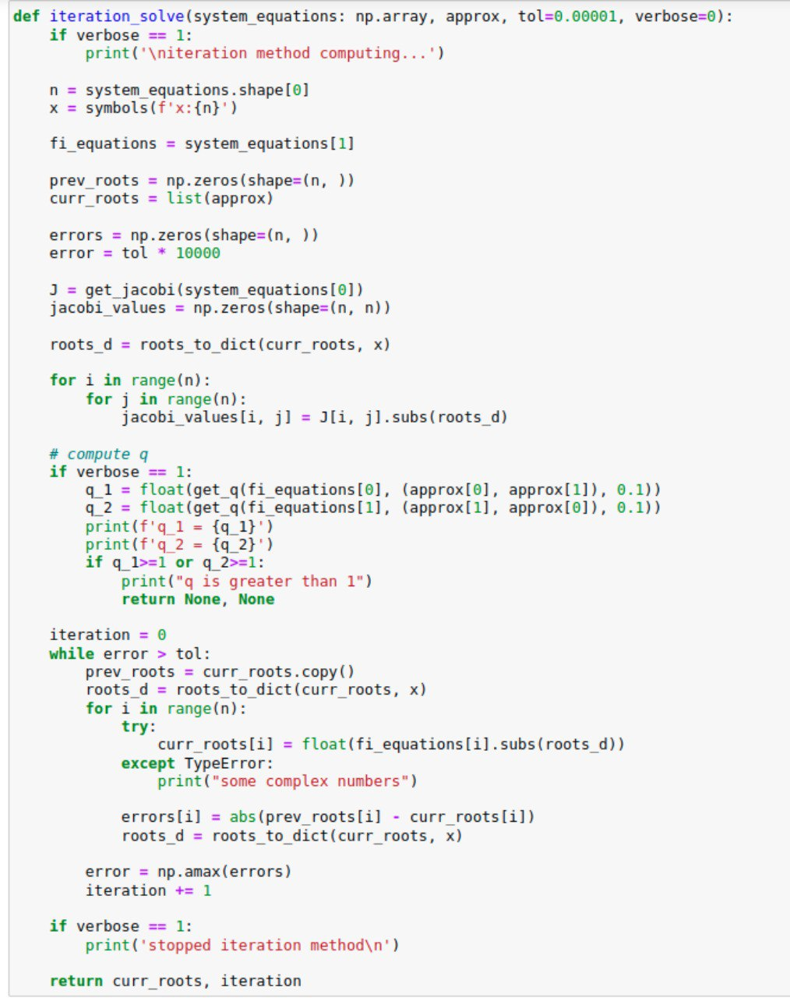

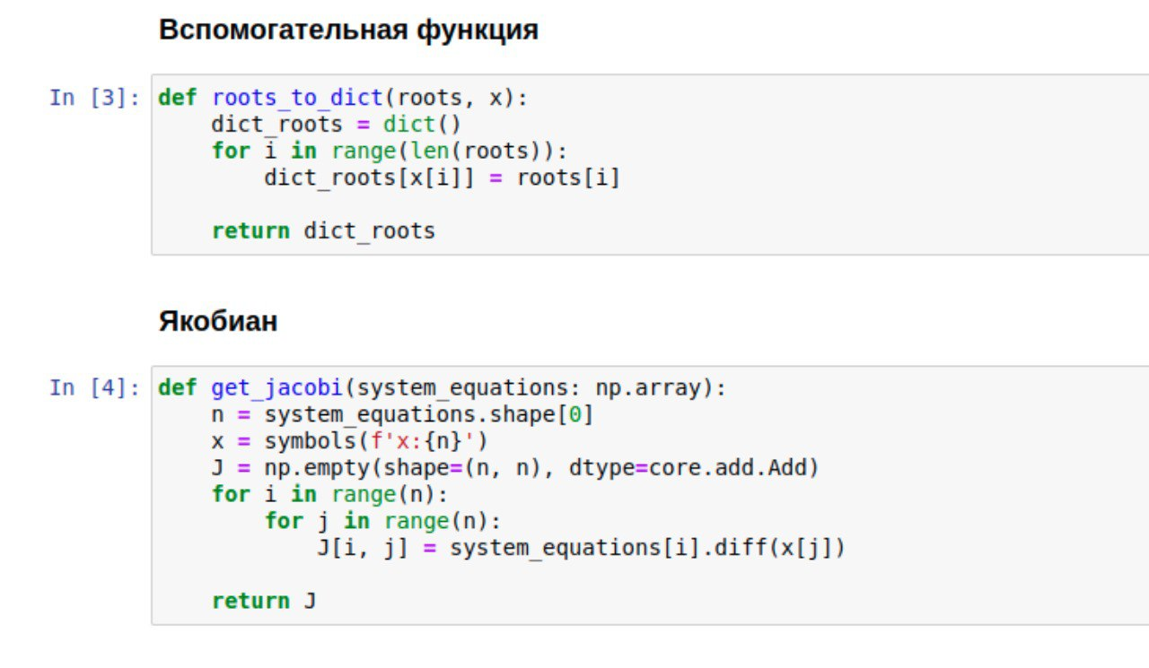

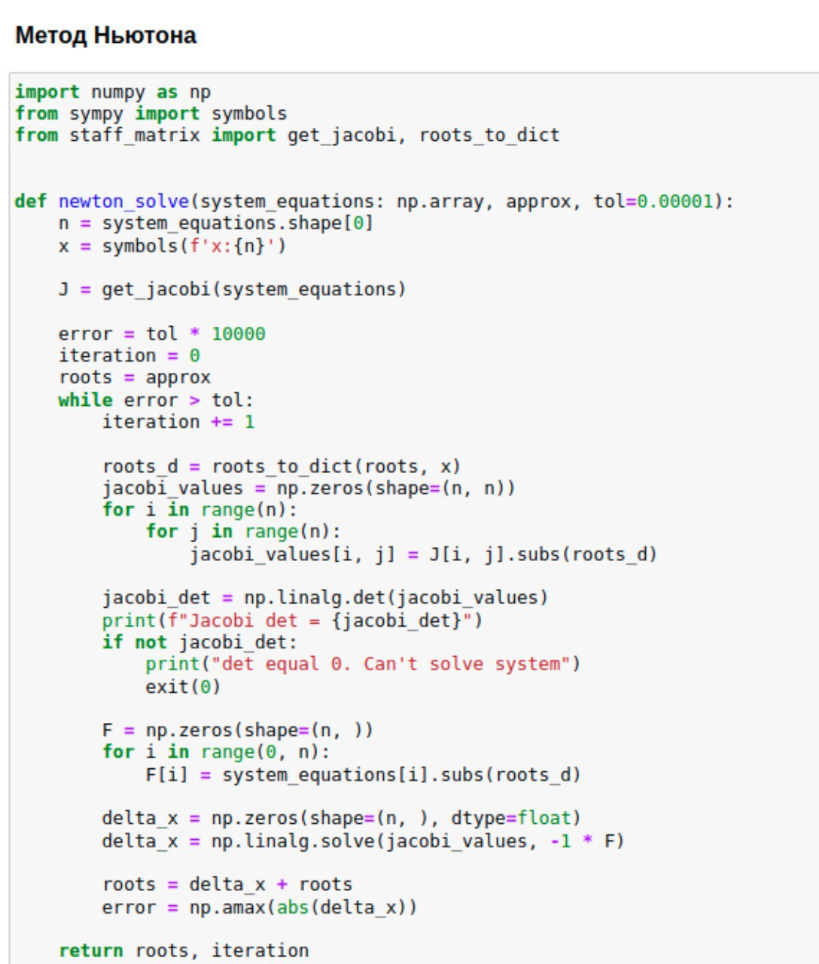

**Полученные результаты**

**Тестовый пример 1.**

Решить систему нелинейных уравнений с точностью до 0,0001 методами простых итераций и Ньютона:

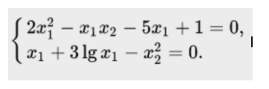

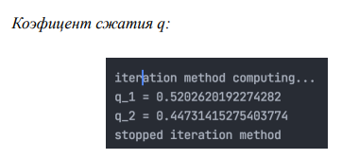

Построим график функции, чтобы найти начальное приближение корня:

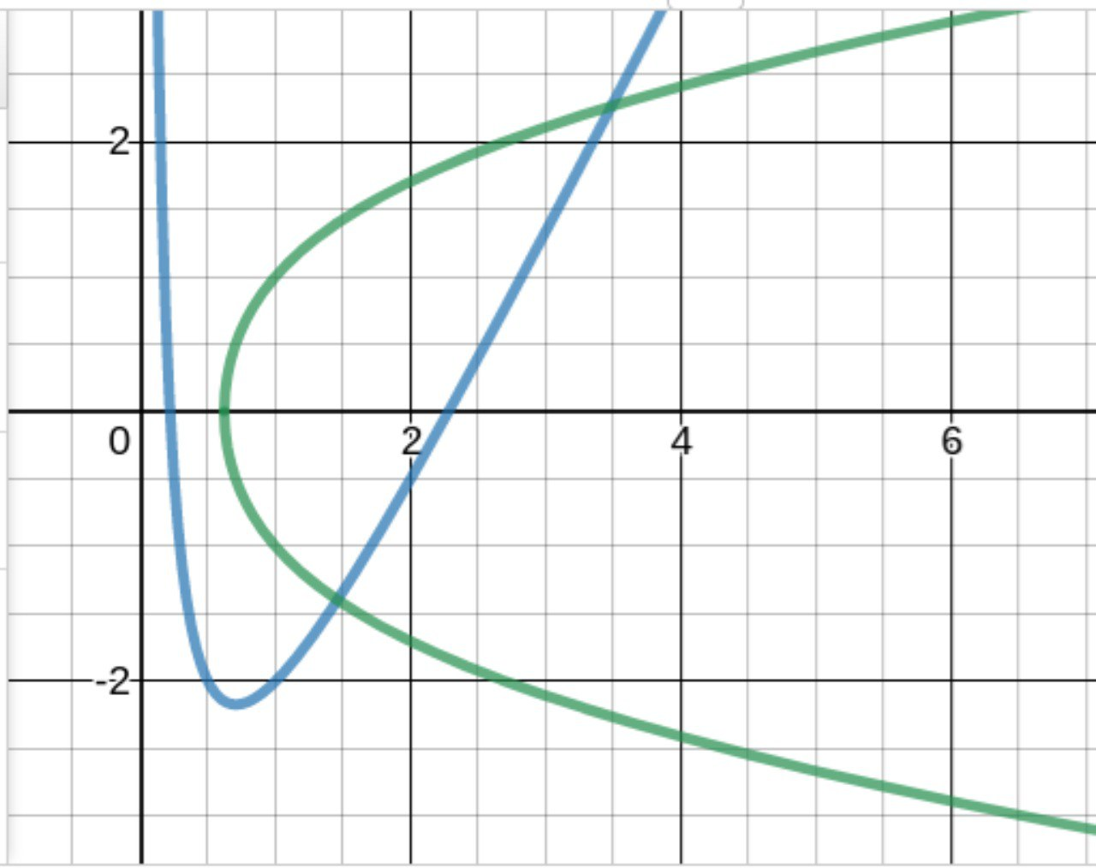

Из графика видно, что начальное приближение для верхнего корня можно взять x = 3.5, y = 2.2

Решим систему для заданного начального приближения:

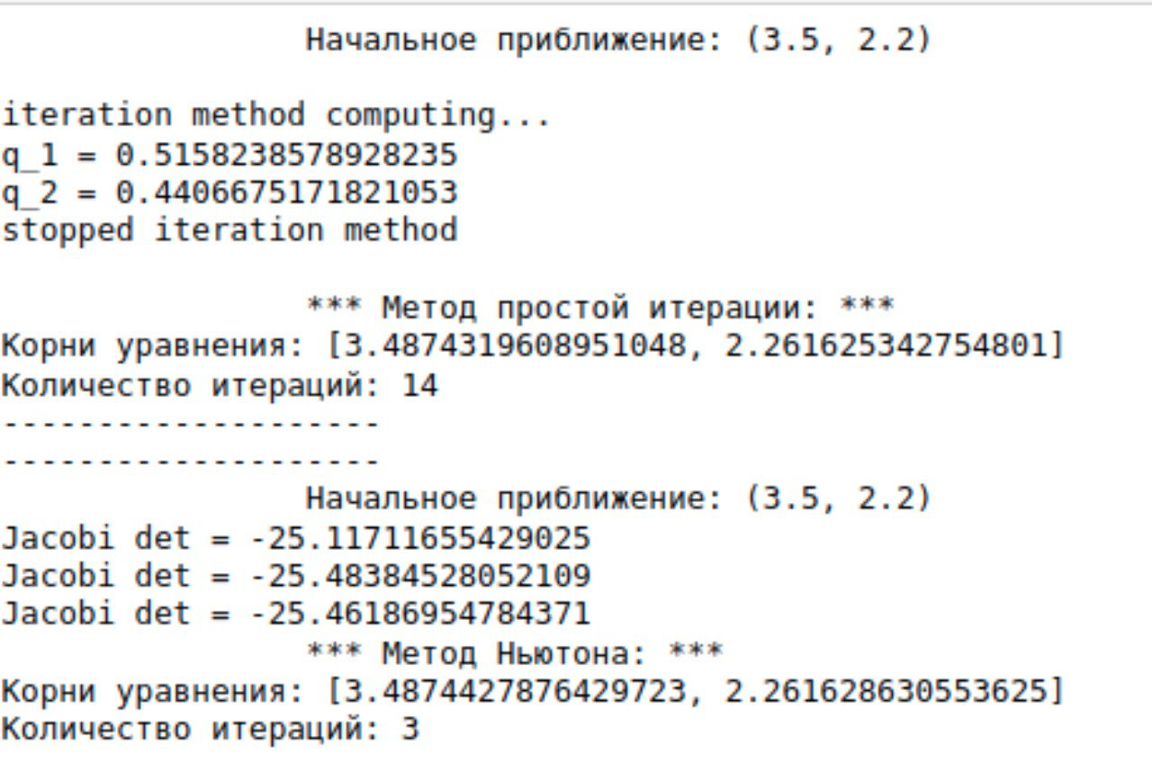

|  |  |
| --- | --- |
| Метод простых итераций | Метод Ньютона |
| 3.4874319608951048  2.261625342754801 | 3.4874427876429723  2.26162863055362 |
| Количество итераций | |
| 14 | 3 |

**Тестовый пример 2.**

Решим ту же систему но с приблизительным корнем в другом интервале



Построим график функции, чтобы найти начальное приближение корня:



Из графика видно, что начальное приближение для верхнего корня можно взять x = 1.8, y = -1.7

Решим систему для заданного начального приближения:

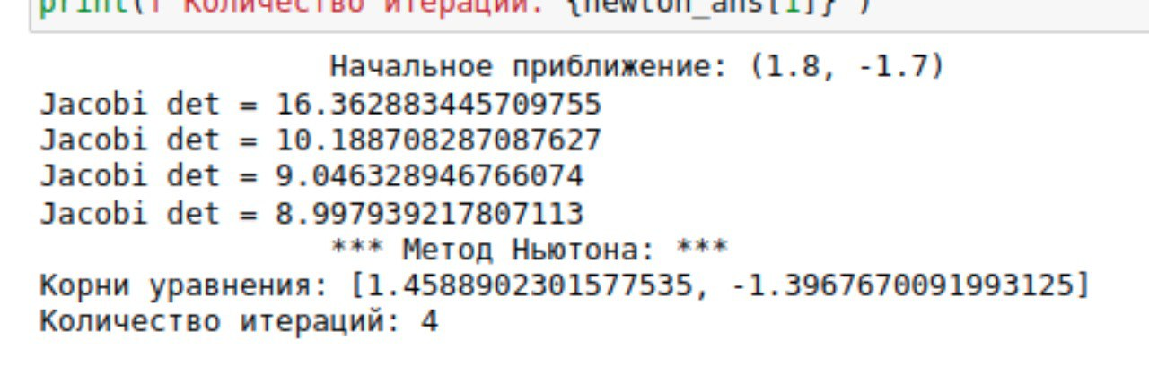

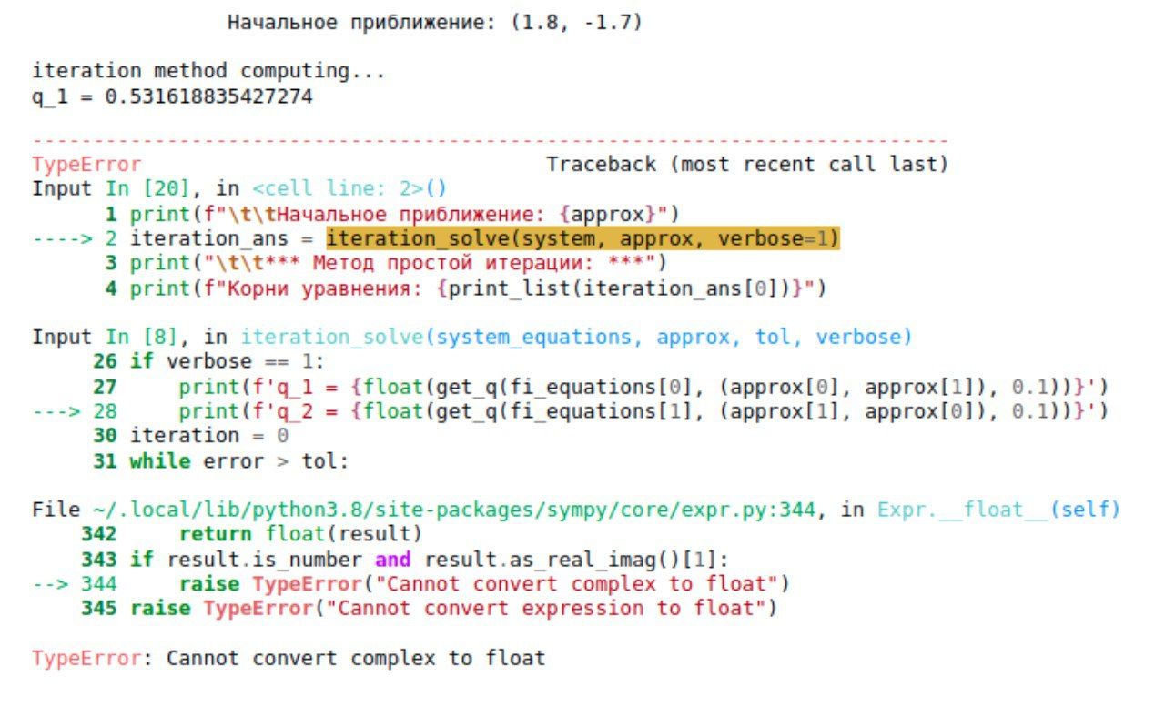



Как видно метод простой итерации дал не тот ответ. Это связано с тем, что сжимающее отображение вокруг к которому идет метод простой итерации стягивается именно к [3.4873, 2.2616].

**Тестовый пример 3.**

Решить систему нелинейных уравнений с точностью до 0,0001 методами простых итераций и Ньютона:

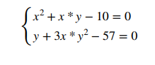

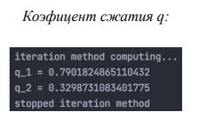

Построим график функции, чтобы найти начальное приближение корня:

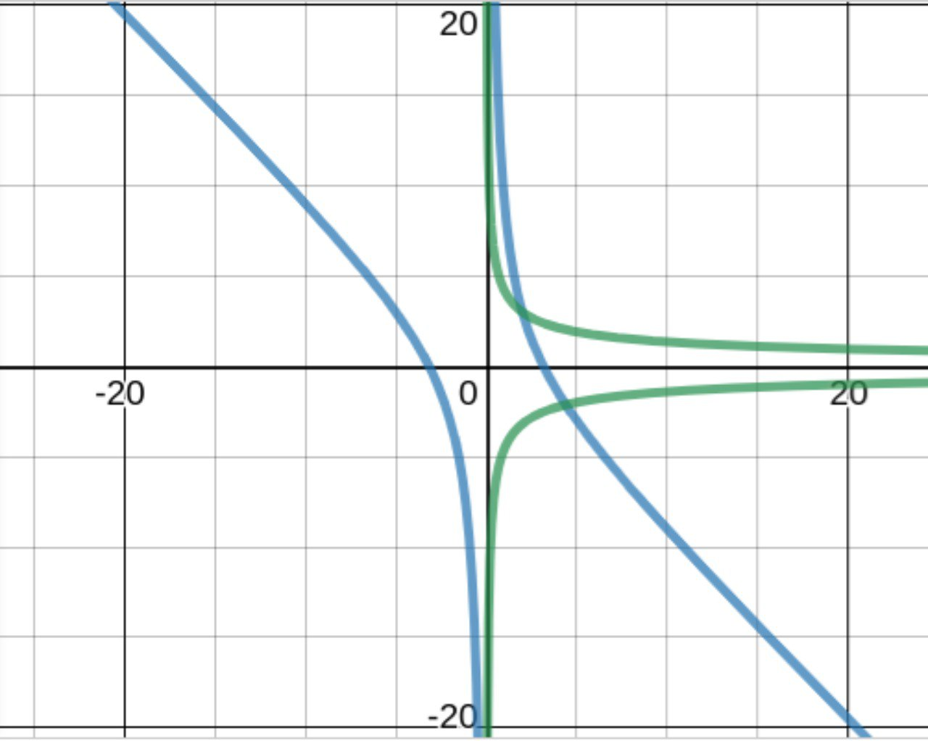

Из графика видно, что начальное приближение для верхнего корня можно взять x = 1.5, y = 3.5

Решим систему для заданного начального приближения:

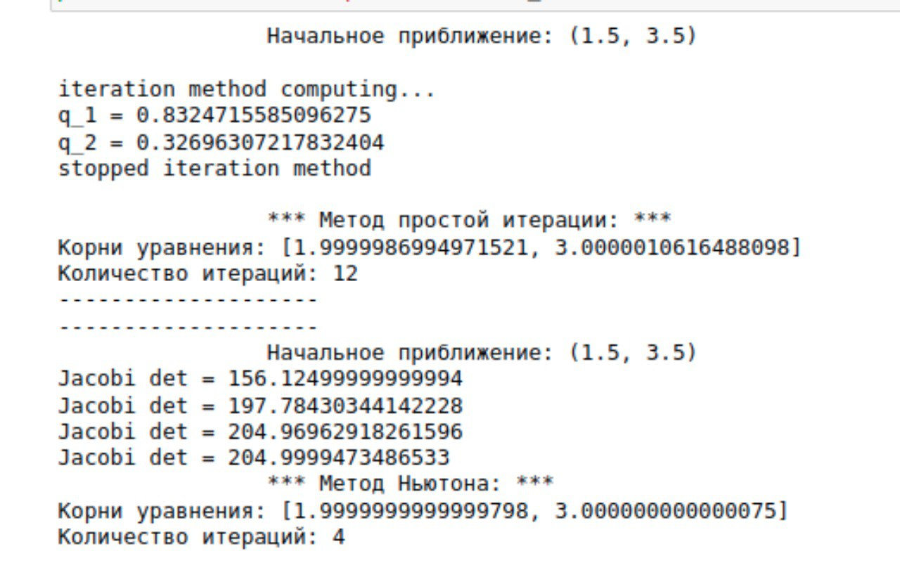

|  |  |
| --- | --- |
| Метод простых итераций | Метод Ньютона |
| 1.9999986994971521,  3.0000010616488098 | 1.9999999999999798,  3.000000000000075 |
| Количество итераций | |
| 12 | 4 |

**Тестовый пример 4.**

Решить систему нелинейных уравнений с точностью до 0,0001 методами простых итераций и Ньютона:

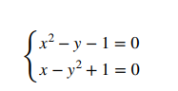

Построим график функции, чтобы найти начальное приближение корня:

Из графика видно, что начальное приближение для верхнего корня можно взять x = 1.9, y = 1.8

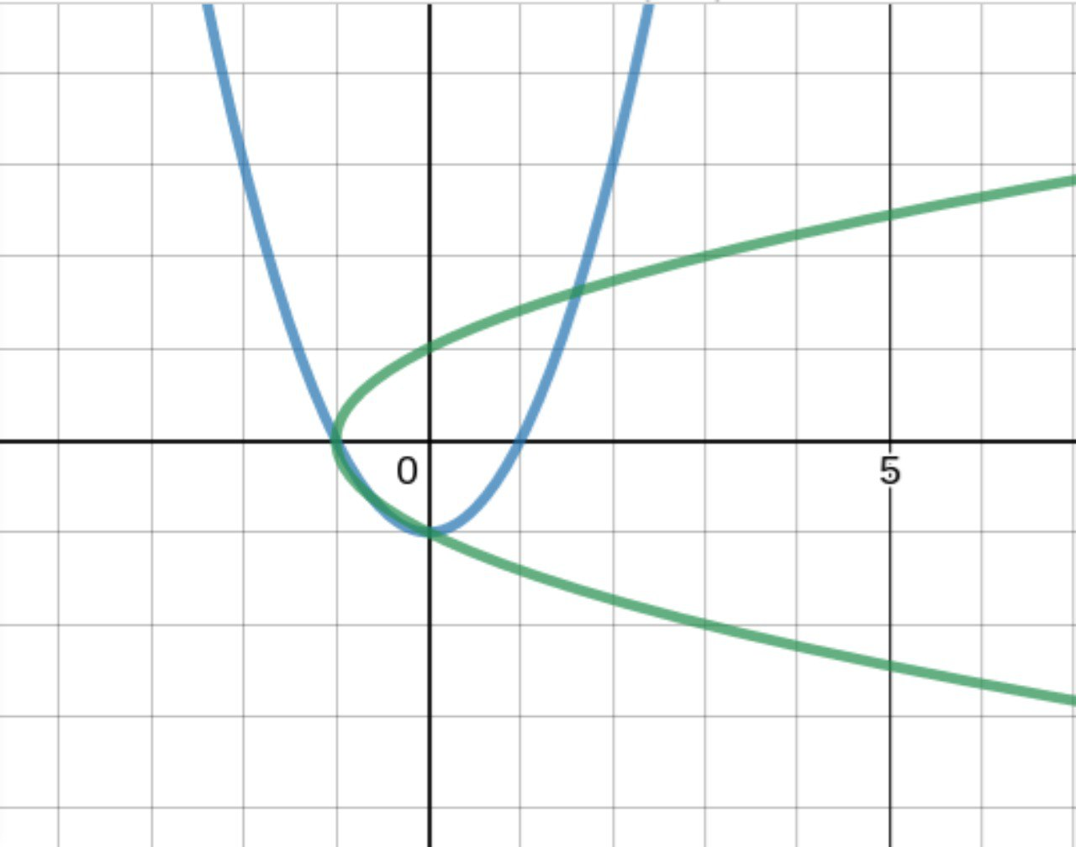

Решим систему для заданного начального приближения:

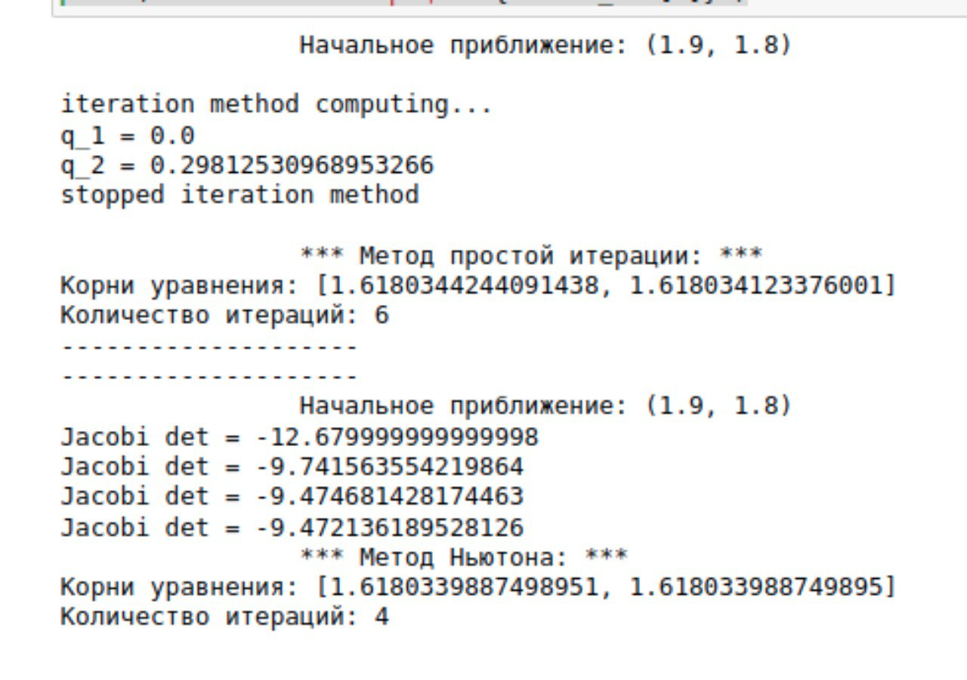

|  |  |
| --- | --- |
| Метод простых итераций | Метод Ньютона |
| 1.6180344244091438,  1.618034123376001 | 1.6180339887498951,  1.618033988749895 |
| Количество итераций | |
| 6 | 4 |

**Тестовый пример 5.**

Решить систему нелинейных уравнений с точностью до 0,0001 методами простых итераций и Ньютона:

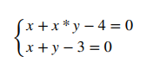

Построим график функции, чтобы найти начальное приближение корня:

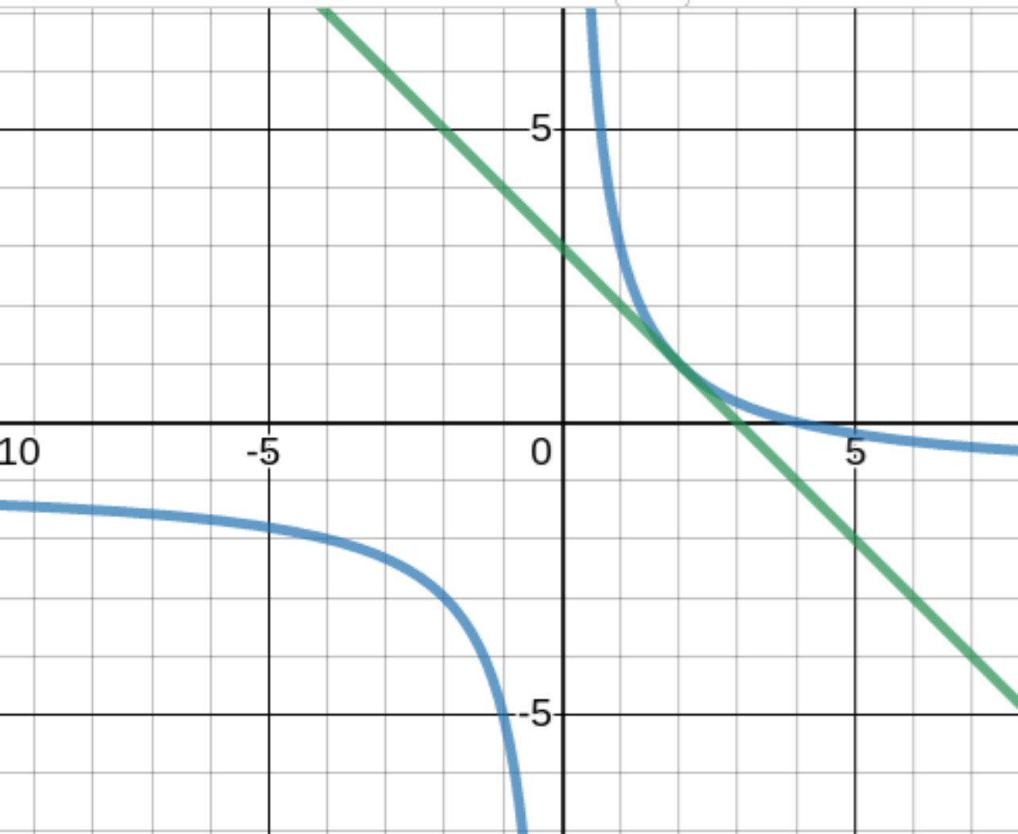

Из графика видно, что начальное приближение для верхнего корня можно взять x = 1.9, y = 0.6

Решим систему для заданного начального приближения:

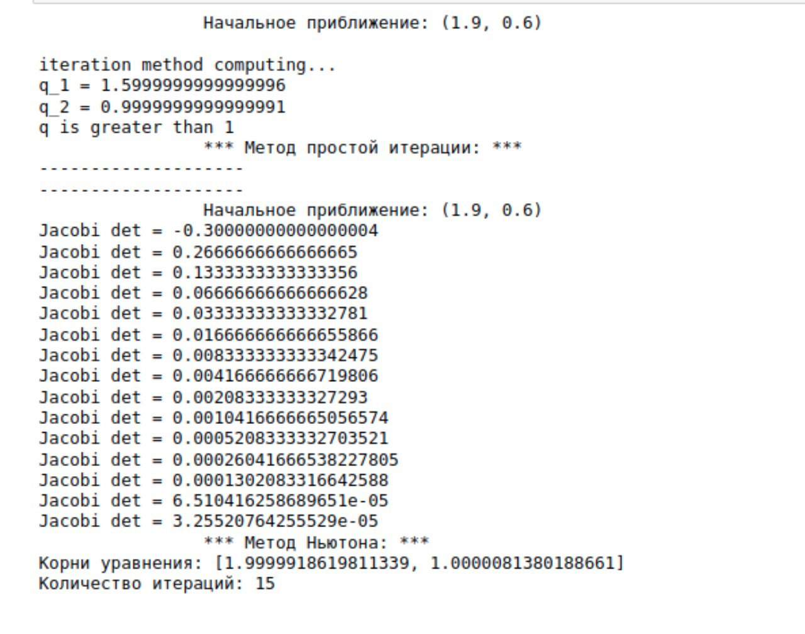

Метод простых итерации не дает ответ, так как q>1

**Тестовый пример 6.**

Решить систему нелинейных уравнений с точностью до 0,0001 методами простых итераций и Ньютона:

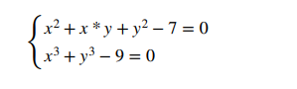

Построим график функции, чтобы найти начальное приближение корня:

Из графика видно, что начальное приближение для верхнего корня можно взять x = 1.5, y = 0.9

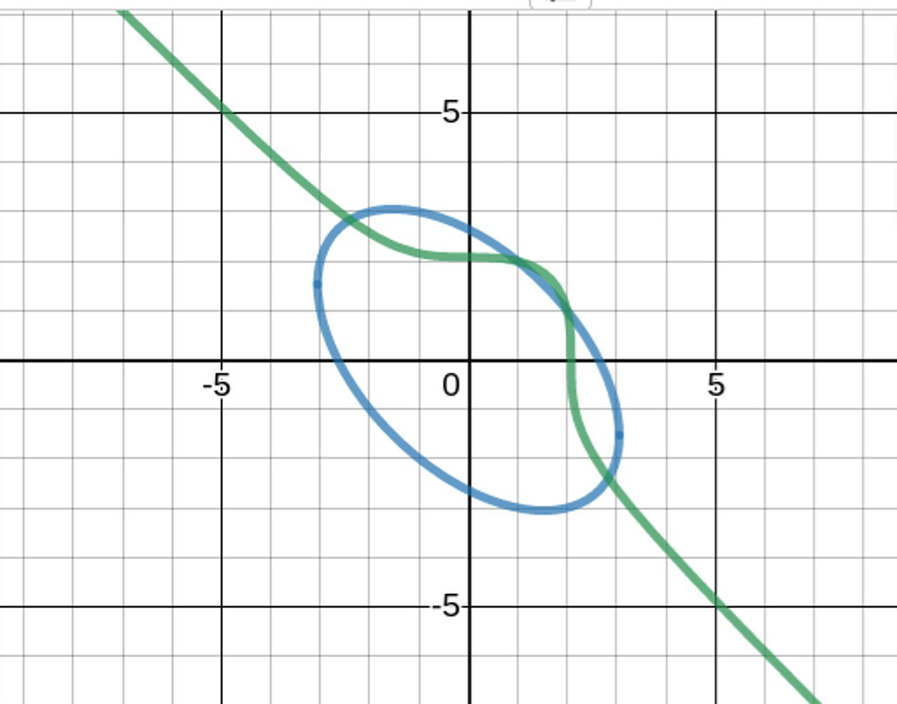

Решим систему для заданного начального приближения:

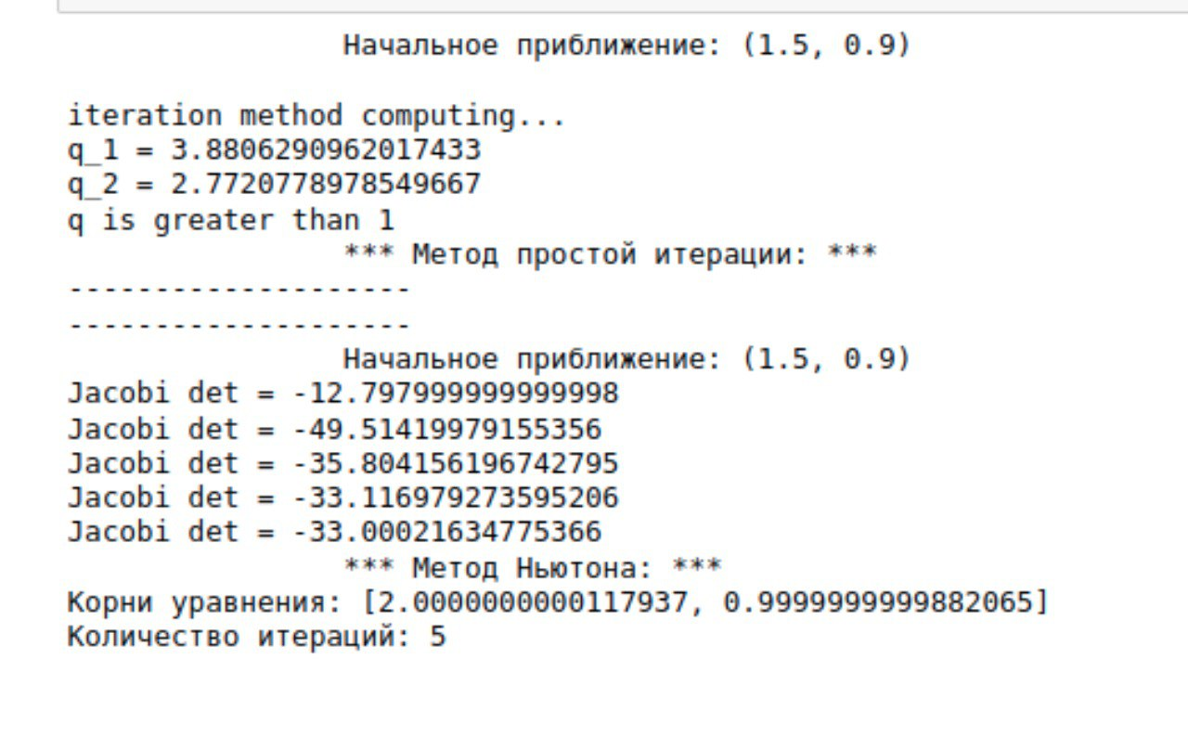

Метод простых итерации не дает ответ, так как q>1

**Тестовый пример 7.**

Решить систему нелинейных уравнений с точностью до 0,0001 методами простых итераций и Ньютона:

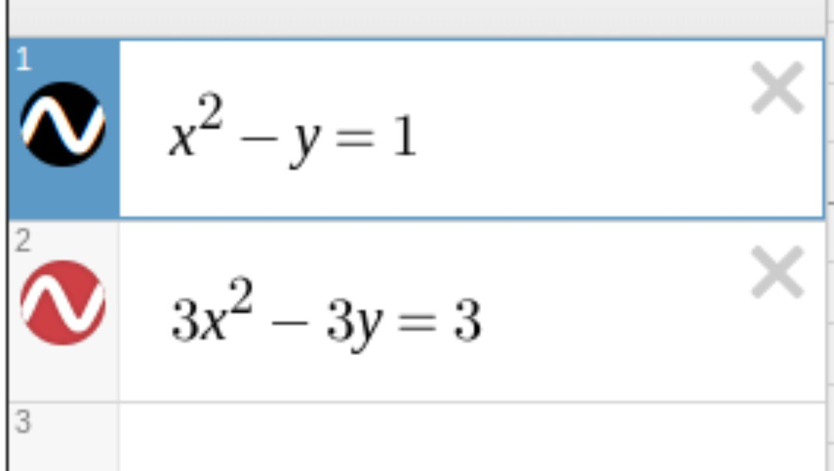

Построим график функции, чтобы найти начальное приближение корня:

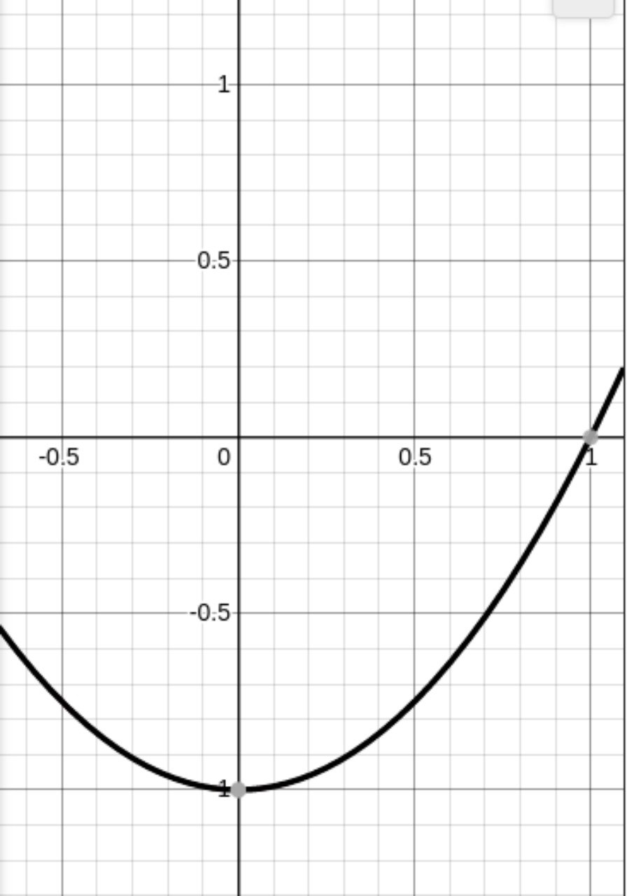

Из графика видно, что функции зависимы, а графики совпадают.

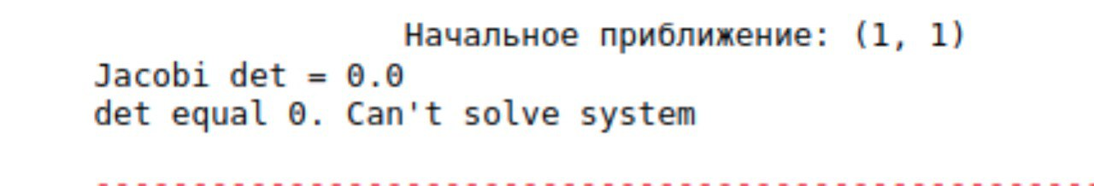

Определитель Якобиана равен 0, поэтому метод Ньютона не дает ответ.

**Решение задания:**

**Вариант 4.**

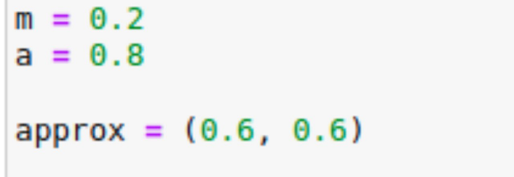Решить систему нелинейных уравнений с точностью до 0,0001 методами простых итераций и Ньютона:

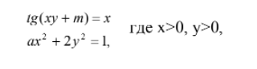

Построим график функции, чтобы найти начальное приближение корня:

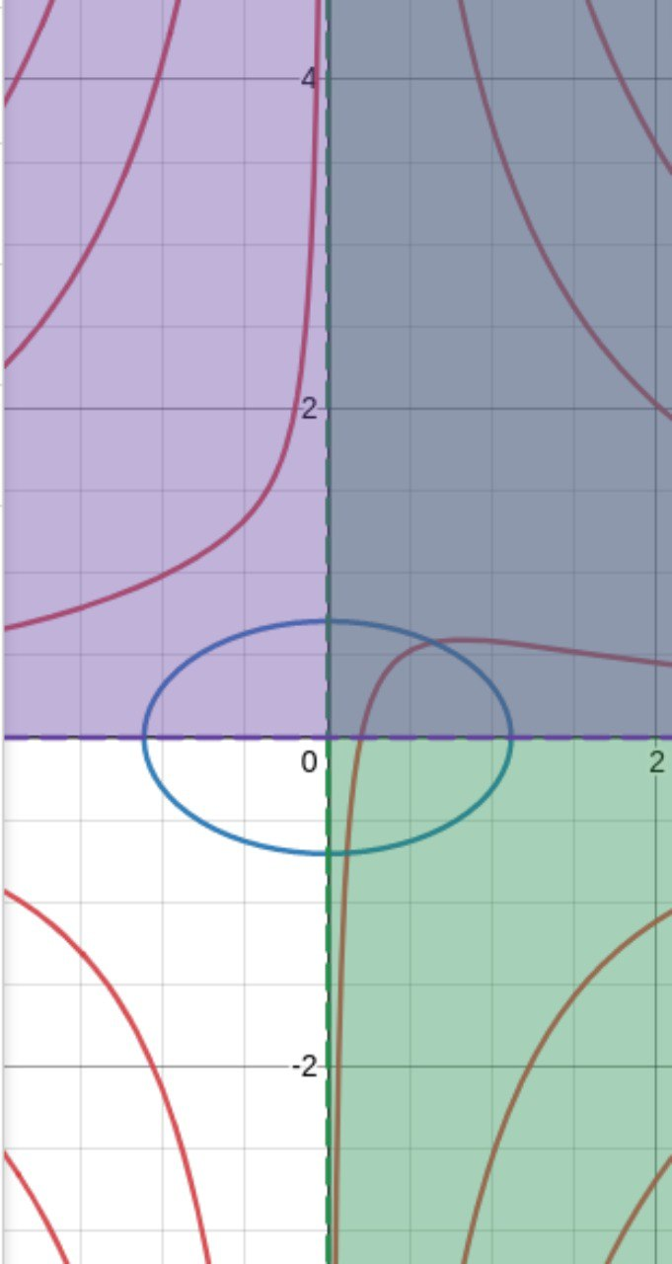

Из графика видно, что начальное приближение для верхнего корня можно взять x = 0.6, y = 0.6

Коэфицент сжатия q:

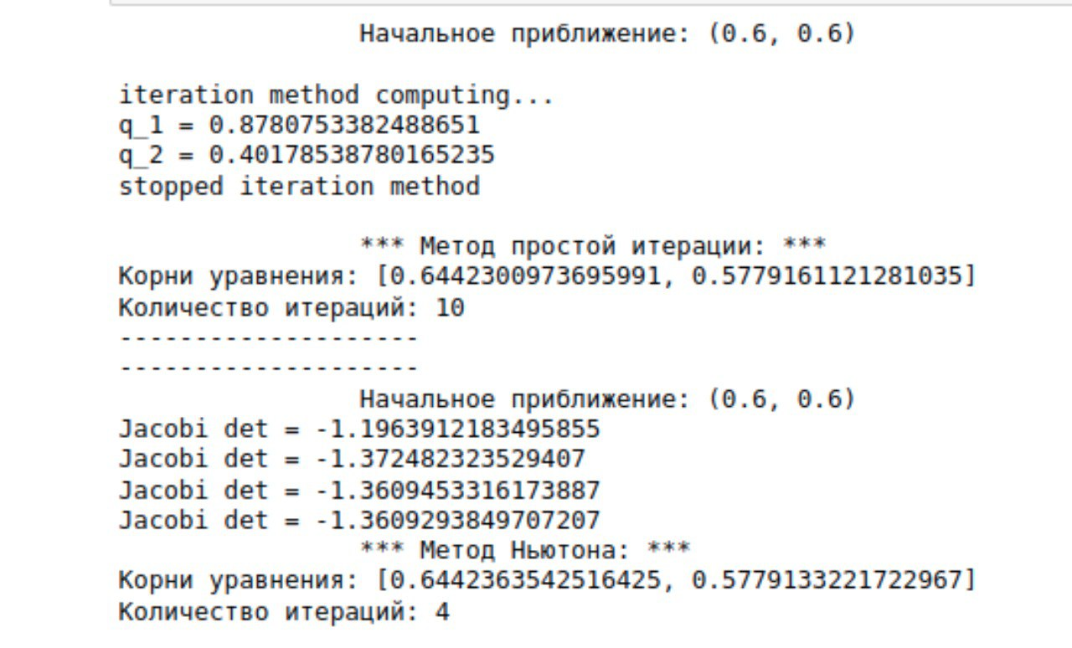

Решим систему для заданного начального приближения:



|  |  |
| --- | --- |
| Метод простых итераций | Метод Ньютона |
| 0.6442300973695991,  0.5779161121281035 | 0.6442363542516425,  0.5779133221722967 |
| Количество итераций | |
| 10 | 4 |

# 

# **Оценка погрешности**

Следующая функция производит проверку на допустимость погрешности, однако для полной уверенности посчитаем относительную погрешность вручную.

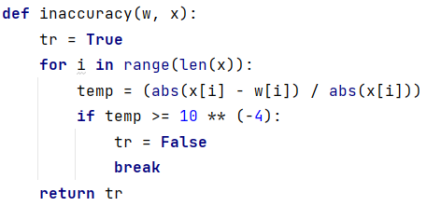

$$∆\left(x_{1}\right)=\left|x-x_{1}\right|=0.6442300973695991-0.6442363542516425=0,00000625688$$

$$∆\left(x_{2}\right)=\left|x-x_{2}\right|=0.5779161121281035-0.5779133221722967=0,00000278995$$

$$δ\left(x_{1}\right)=\frac{∆\left(x_{1}\right)}{\left|x_{1}\right|}=\frac{0,00000625688}{0.6442363542516425}=0,00000971208$$

$$δ\left(x_{2}\right)=\frac{∆\left(x_{2}\right)}{\left|x_{2}\right|}=\frac{0,00000278995}{0.5779133221722967}=0,00000482762$$

# **Выводы**

Таким образом, в ходе выполнения лабораторной работы были изучены методы численного решения систем нелинейных уравнений (метод простой итерации, метод Ньютона), составлена программа численного решения нелинейных уравнений методами простой итерации и Ньютона, проверена правильность работы программы на тестовых примерах, численно решено нелинейное уравнение заданного варианта, сравнено число итераций, необходимого для достижения заданной точности вычисления разными методами.

Как можно заметить, метод Ньютона более практичен, так как в решенных системах уравнений быстрее сходился к корню с заданной точностью, а также не требует нахождения сжимающего отображения.

**Список использованной литературы**

* + - 1. Минченко Л.И. Краткий курс численного анализа. Учебное пособие по курсу «Методы численного анализа» – Мн.: БГУИР, 2006. – 92 с.
      2. Савчук, В.Ф. Методы численного анализа : электрон. курс лекций – Брест : электрон. издание БрГУ, 2013. – 403 с.
      3. Зинина А. И., Копнина В. И. Численные методы линейной и нелинейной алгебры – Саратов, 2016 – 152 с.
      4. Зенков, А.В. Численные методы : учеб. Пособие — Екатеринбург , 2016.— 124 с.